一、单选题（每题只有一个选项符合要求。每小题2分，共60分）
1.有关我国疆域、人口、民族的叙述,正确的是( )
A. 我国位于亚洲东部,太平洋西岸,是一个海陆兼备的国家
B. 我国南北跨纬度较广,地处寒、温、热三带
C.人口分布大致以漠河—腾冲一线为界,东多西少
D.少数民族主要集中在东北、西北和东南部地区,人口最多的民族是壮族
下图为我国疆域四至点示意图,读图回答下列2～4题。
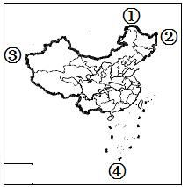
2.关于我国地理位置及其影响,叙述正确的是( )
A.大部分国土位于低纬度 B.所跨纬度大于所跨经度
C.位于大洋的西岸 D.四至点中昼最长的是④
3.某飞机在3月21日飞到③端点上空时,舷窗边的乘客看到了日落,这时北京时间可能是( )
A. 约5:00 B.约18:00 C.约20：00 D. 约21：00
4.关于四个端点所在省级行政区的地理特征的叙述正确的是( )
A.①②③④端点所在省区都有全国性的农产品生产基地
B.②端点所在省区有全国最大的重工业基地
C.③端点所在省区降水自东南向西北递减
D.④端点所在省区有全国最大的岛屿
胡焕庸线是由著名人口地理学家胡焕庸先生在1935年提出的,该线从黑河至腾冲,揭示了中国人口密度分布的差异,该线东密西疏的人口格局一直没有发生根本性的变化,具有“不可破”的特性。据此回答5～7题。
年份 | 东南半壁 |  |  | 西北半壁
年份 | 面积比重/% | 人口比重/% | 人口密度/(人/km²) | 面积比重/% | 人口比重/% | 人口密度/(人/km²)
1953年 | 43.24 | 94.80 | 139.51 | 56.76 | 5.20 | 5.83
2000年 | 43.24 | 94.59 | 303.78 | 56.76 | 5.41 | 13.23
2010年 | 43.24 | 94.41 | 325.84 | 56.76 | 5.59 | 14.68
- 导致胡焕庸线不可破的主要原因是( )
A. 城市化 B. 农业 C.自然环境 D. 交通
- 表格中数据可以表明( )
A. 西北地区人口数量在增多
B. 东南地区人口数量在减少
C. 西北地区人口数量超过了东南地区
D. 西北地区人口密度增长率低于东南地区
7.下列哪些可行做法可能使胡焕庸线两侧人口分布格局发生显著的变化( )
A.对西部地区实施更为开放的生育政策,允许多生
B.加快东部地区的建设,形成东部城市群
C.限制西部地区人口向东部地区迁移
D.适度加快西部地区城镇化速度,扶持劳动密集型产业和服务业发展
我国古老的气候谚语源远流长,是劳动人民在实践中总结出来的智慧结晶。如“处暑有雨十八江,处暑无雨干断江”(处暑节气在每年8月23日左右)。据此完成8～10题。
8.此谚语反映的气候特征最适合于我国的地区是( )
A. 西北地区 B. 东北地区 C.珠江三角洲 D. 江南地区
9.此谚语反映出我国的气候特点是( )
A. 夏季高温多雨 B. 冬季寒冷干燥 C. 旱涝灾害频繁 D. 雨热同期
10.“处暑无雨干断江”是由于( )
A. 夏季风势力强 B. 夏季风势力弱 C.厄尔尼诺现象 D.拉尼娜现象
下图示意我国重要的地理界线,据图回答11～13题。
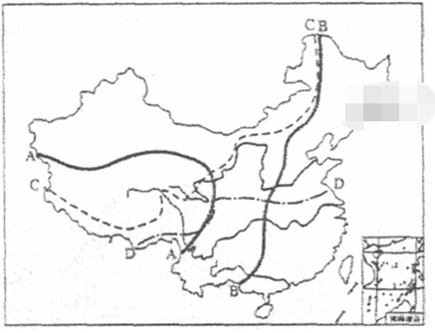
11.关于A、B、C三线叙述不正确的是( )
A.A线是地势一、二级阶梯的分界线
B.B线是地势二、三级阶梯的分界线
C.C线是季风区和非季风区的分界线
D.C线是内流区和外流区的分界线
12. 以下各线大致与图中1月0℃等温线一致的是( )
①湿润地区与半湿润区的界线 ②亚热带与暖温带的分界线
③农耕区和畜牧区的分界线 ④400毫米年等降水量线
A. ①② B. ①③ C. ①④ D. ②④
13.下列说法正确的是( )
A. 1月份 0℃等温线以北地区的粮食作物主要是水稻
B. B线以东多为适宜农耕的高原、平原和丘陵
C. A线以西南广泛分布着适宜酸性土壤的茶树
D. 我国的草原多分布C线以西北的高原和山地
山脉是地形的骨架，下图为我国部分山脉的经纬度信息。读下图，回答14～15题。
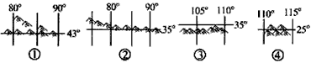
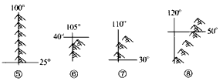

14．图中的①—④所代表的山脉分别是（ ）
A．昆仑山 天山 阴山 秦岭 B．天山 昆仑山 秦岭 南岭
C．阴山 昆仑山 秦岭 南岭 D．天山 阴山 昆仑山 南岭
15．关于图示山脉，下列说法不正确的是（ ）
A．⑤山脉所在区域山高谷深，山河相间
B．⑥山脉大致是我国200毫米年等降水量线通过的地方
C．⑦山脉以东是四川盆地
D．⑧山脉是我国季风区和非季风区的分界线
亚马尔半岛冻土广布，冬季严寒，气温多在-40℃左右，夏季温暖，被俄罗斯人称为“极不舒适区”，是世界上最大的天然气产地之一。下图为亚马尔半岛位置示意图，读图完成16～17题。
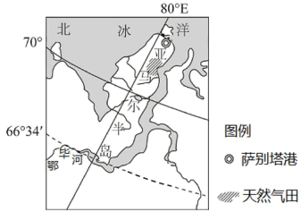
16.亚马尔半岛被俄罗斯人称为“极不舒适区”的主要原因是（ ）
A. 日照时间短 B. 海域封冻期长 C. 气温低 D. 降水少
17.该地最有利于天然气陆上运输的季节与主要原因是（ ）
A. 夏季；气候温暖，便于室外作业
B. 夏季；气候温暖，节省燃料
C. 冬季；天气晴好，交通安全性高
D. 冬季；地表封冻，利于汽车行驶
被称为“世界的尽头”的巴塔哥尼亚地区,塔状尖峰与冰川交错分布。地质学家称,这里的山体由大面积熔岩构成,垂直节理发育,塔状尖峰是在板块运动、外界营力和山体岩性等共同作用下形成的。山地从 3000 米以上到 200 米左右皆有冰川分布，东部高原上的树都不高,且都几乎倾向东南一侧。下图为巴塔哥尼亚地区示意图和塔状尖峰景观。据此完成18～20题。
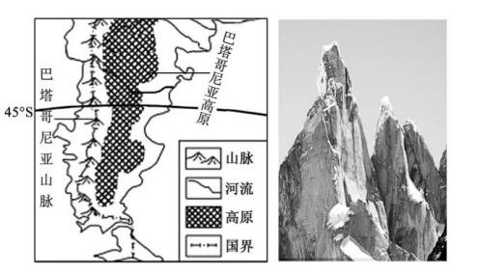
18.推测巴塔哥尼亚山脉上塔状尖峰的形成过程是（ ）
A. 板块俯冲----变质作用----节理发育----风力侵蚀----重力脱落
B. 板块张裂----火山活动----节理发育----外力侵蚀----重力脱落
C. 板块碰撞----火山活动----节理发育----外力侵蚀----重力脱落
D. 地壳抬升----变质作用----节理发育----冰川侵蚀----重力脱落
19.与同纬度相比，该地冰川海拔低至 200 米左右的主导因素是（）
A. 坡度 B. 洋流 C. 西风 D. 植被
20.“几乎倾向东南一侧”的树所处自然带为（ ）
A. 山地针叶林带 B. 落叶阔叶林带 C. 常绿硬叶林带 D. 灌丛荒漠带
下图为孟加拉国降水量分布图( a季10－次年3月，b季6－9月)。读下图，回答21～22题。
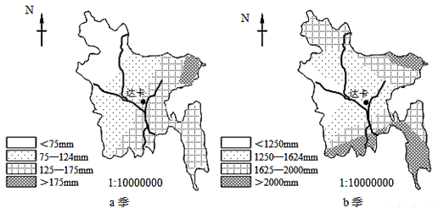
21.由图示信息可以判断，孟加拉国的降水特征是（）
A. 6月至9月为旱季，10月至次年3月为雨季
B. 雨季降水量大体上自东南和东北向西部减少
C. 达卡两季降水量的差值在1500毫米以上
D. 降水量季节分配不均，6月至9月略多
22.孟加拉国的降水特征对农业生产的影响是（）
A. 降水变率大利于作物养分积累
B. 降水量较多适宜发展灌溉农业
C. 雨季降水集中易形成洪涝灾害
D. 旱季持续时间长利于作物成熟
泰国是目前天然橡胶主要生产国之一。92%的橡胶产品出口。中国和美国均是橡胶消费大国。中国某大型电子商务集团与泰国合作，搭建橡胶网络交易平台，将生产国与消费国直接联系起来。据此完成23～25题。
23.与中美两国相比，泰国生产橡胶的优势（ ）
A. 气候条件优越 B. 山区面积广阔 C. 种植技术先进 D. 机械化水平高
24.相对于销往美国，橡胶加工企业将产品销往中国的优势是（ ）
A. 市场的需求大 B. 劳动力成本低 C. 土地成本低 D. 运输成本低
25.搭建橡胶网络交易平台的好处在于（ ）
A. 提高种植技术 B. 提高橡胶质量 C. 降低产品成本 D. 加快产业升级
天顺风能(苏州)是专业从事兆瓦级大功率风力发电塔架及其相关产品的生产,是全球最具规模的风力发电塔架专业制造企业之一。2012年天顺风能收购丹麦Vestas(维斯塔斯)风塔厂,下图示意Vestas(维斯塔斯)位置。据此完成26～27题。
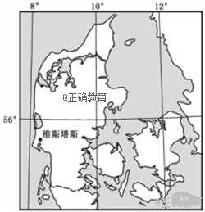
- 丹麦风电占总发电量的20%,其风力发电量最大的月份是( )
A.1月 B.4月 C.7月 D.10月
27.天顺风能收购丹麦Vestas(维斯塔斯)风塔厂的主要目的是( )
A.及时了解市场信息 B. 提高技术水平
C.风能资源丰富 D. 拓展国际市场
埃尔埃希多地区(下图小方框所示)干旱少雨,年降水量小于300mm,土壤贫瘠。当地农业科技人员对土壤进行“三明治”式的改良,很好地改善了作物生长的水肥条件。随着滴灌技术和日光温室的快速普及,埃尔埃希多地区已由过去的贫瘠之地变成了“欧洲蔬菜之都”。据此完成28～30题。
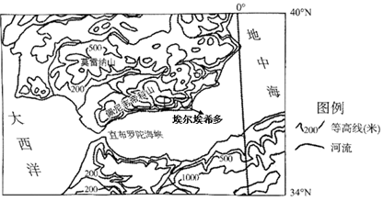
28. 埃尔埃希多地区干旱少雨的主要原因是( )
A.冬季受副热带高气压带控制,气流下沉
B.深居内陆且地形封闭,海洋水汽难以到达
C. 受沿岸寒流影响,减湿作用显著
D. 受西部山地阻挡,冬季位于西风背风坡
29.埃尔埃希多地区对土壤进行“三明治”式的改良的措施，从上到下合理的是( )
A. 有机肥 黏土 沙土 B. 有机肥 沙土 黏土
C. 黏土 有机肥 沙土 D. 沙土 有机肥 黏土
30.埃尔埃希多地区普及日光温室的主要目的是( )
A. 改善日照条件,促进光合作用 B. 减少蒸发,提高水资源利用率
C.增加室内温度,抵御严寒霜冻 D. 减轻土壤侵蚀,保持土壤肥力
二、非选择题（40分）
31.下图是中国地势阶梯状分布示意图(沿36°N)，读图回答下列问题。（14分）
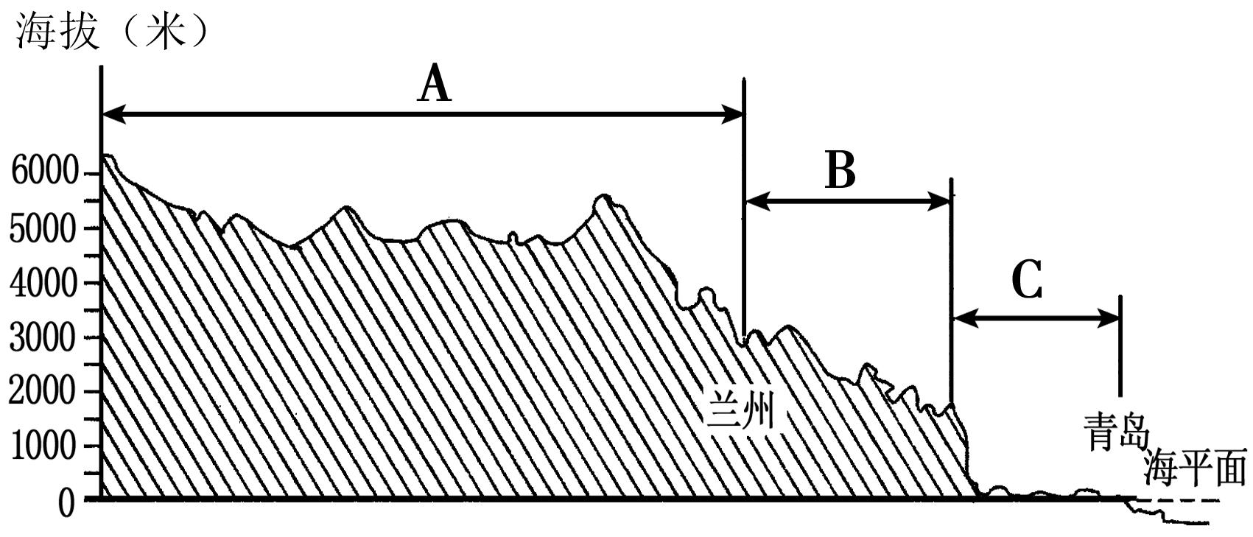
(1)A阶梯的主要地形区名称是_______________。（2分）
(2)B阶梯的主要地形区名称是_____________。（2分）
(3)C阶梯的主要地形区名称是____________。（2分）
(4)我国地势有什么特点？这样的地势有那些有利条件？（8分）

32.阅读图文材料，完成下列要求。（13分）
材料一：汉武帝于公元前121年设立酒泉郡，武威郡，公元前111年设立张掖郡，公元前88年设立敦煌郡，这就是有名的河西四郡。河西四郡的设立扩大了汉朝对古代新疆的政治经济影响，促进了新疆统一于汉朝；将河西游牧区建设成为农业区，为古代丝绸之路的畅通提供了方便条件；发展了河西地区的农业和手工业生产，创造了高度发达的古代文明。下图为河西走廊及其周边区域图。
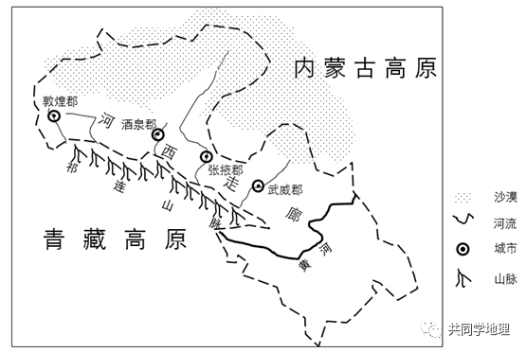
材料二：河西走廊是我国最大的玉米制种基地，全国70%以上的玉米种子来自这里。制种已成为河西走廊最重要的产业。目前中国制种业41家骨干企业在河西走廊建立了生产基地或加工中心，全球前5家制种公司也有4家落户河西，河西走廊真正在为全世界制种。
（1）从地理角度分析古代丝绸之路经过河西走廊的原因。（3分）

（2）分析河西走廊成为农业制种基地的优越自然条件。（6分）

（3）推测河西走廊较为丰富的可再生能源并阐述其原因。（4分）

33.阅读图文材料，完成下列要求。（13分）
汉堡港是德国第一大港，位于德国北部易北河下游，离北海入口处约100公里，是欧洲重要的货物转运港口，集装箱量为欧洲第二。从20世纪60年代起，港口经济陷入萎缩，老港区的土地闲置。1997年，汉堡启动全欧洲最大规模的旧区改造工程，在港口新城，规划建设住宅、写字楼、文化创意、休闲设施、餐饮和零售、科技文化类占主要地位的用地类型，港口新城将产业区与生活区融合在一起。经过改造，老港区活力四射。下左图示意汉堡位置，右图示意汉堡港口城区。
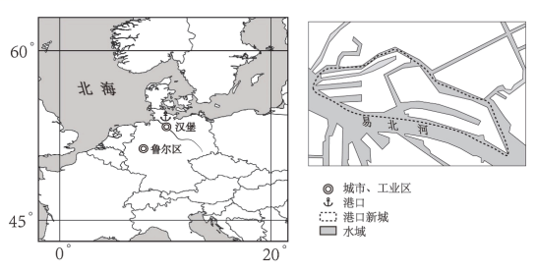
（1）从地理位置角度，说明汉堡港作为内陆河港能成为欧洲大港的有利条件。（5分）

（2）与资源型的德国鲁尔工业区相比，分析汉堡港更有利于转型发展的原因。（4分）

（3）分析港口新城建设中将生活区与产业区融合在一起的主要原因。（4分）

答案
一、单选题（60分）
1—5ACDAC 6—10ADBCB 11—15DADBC
16—20CDCCD 21—25BCADC 25—30ADDDB
二、非选择题（40分）
31.（14分）(1) 青藏高原（2分）
(2) 黄土高原（2分）
(3)华北平原（2分）
(4)（8分） 西高东低，呈三级阶梯状分布（2分）
①海洋上的湿润气流深入内地，为我国广大地区带来丰沛降水（2分）
②我国大江大河自西向东流，沟通了东西交通（2分）
③河流从上一级阶梯流入下一阶梯时落差大，产生了丰富的水能资源（2分）
32.（13分）（3分）（1）北部为高原，以沙漠为主，气候较为干旱；（1分）南部为高原山地，气候较为寒冷，可通行时间短；（1分）河西走廊地区地形平坦，水源充足，农业发达。（1分）
（2）地形平坦开阔，有利于农业耕种；光照强，昼夜温差大，有利于有机质积累，颗粒饱满；高山冰雪融水补给，灌溉水源较为充足、优质；位于冲积扇边缘，土壤肥沃；气候干燥水分少，利于晒晾种子。（答出三点得6分）
（3）（4分）太阳能，气候干旱，光照强；（2分）风能，距离冬季风源地近，狭管效应明显。（2分）

33.（13分）（1）（5分）位于西风带，受北大西洋暖影响，港口终年不冻，全年可通航，汉堡港的内陆位置使其具备货源充沛的天然优势；（1分）汉堡位于河流下游入海口附近，兼有海港和河港的功能，海陆交通便利，可实现河海联运；（1分）汉堡位于内陆，可以避开北海大风的威胁，靠泊更安全；（1分）位于欧洲经济发达地区，运输量大；（1分）位于陆上交通的枢纽、位居区域市场中心，成为欧洲最重要的中转海港。（1分）
（2）（4分）发达的港口交通和物流体系可以便于发展新兴临港产业（临海型产业）；（1分）汉堡港闲置土地资源较多，利于充分利用港区的土地利用特点以第三产业（服务业）类型用地为主，比工业用地更容易改造，有利于空间功能利用改造；（1分）港区发展的产业是以第三产业（服务业）为主，更便于转型；（1分）港区的集聚、辐射功能强，便于优化产业结构，延长产业链。（1分）
（3）港口新城产业以高端服务业为主，环境污染小，对生活区的干扰小；融合布局有利就业，便于上下班，利于生产和生活的联系；距离消费市场近，便于居民就近休闲消费。（答两点得4分）

